от 11 марта 2025 г. № 8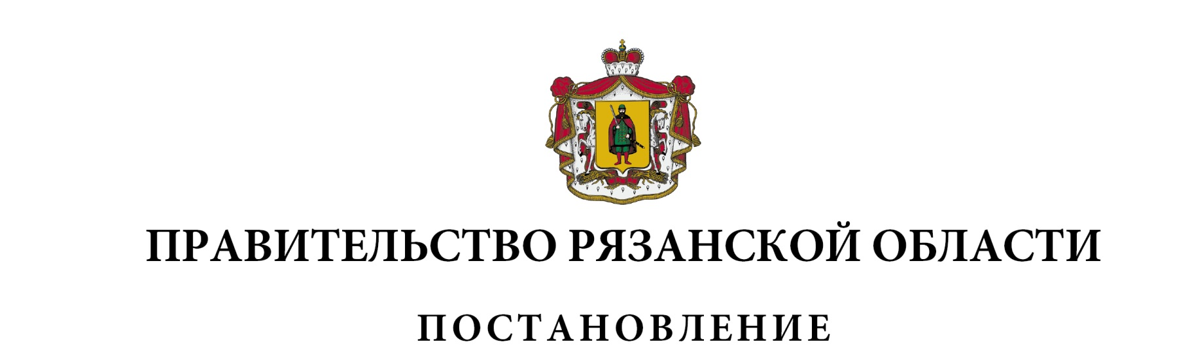4

|  |  |  |
| --- | --- | --- |
| О внесении изменений в постановление Правительства  Рязанской области от 30 октября 2023 г. № 406  «Об утверждении государственной программы Рязанской  области «Реализация молодежной политики»  (в редакции постановлений Правительства Рязанской  области от 11.04.2024 № 117, от 26.08.2024 № 269,  от 21.11.2024 № 375) | | |
| Правительство Рязанской области ПОСТАНОВЛЯЕТ:  Внести в приложение к постановлению Правительства Рязанской области от 30 октября 2023 г. № 406 «Об утверждении государственной программы Рязанской области «Реализация молодежной политики» следующие изменения:  - в разделе 1 «Приоритеты и цели государственной политики  в сфере реализации государственной программы Рязанской области»:  в подразделе 1.1 «Оценка текущего состояния Рязанской области в сфере молодежной политики»:  абзацы четвертый, пятый изложить в следующей редакции:  «- создание условий для проявления и развития инновационного потенциала молодых людей, поддержка талантливой молодежи, популяризация семейных ценностей среди молодежи, информирование  о реализации молодежной политики;  - обеспечение условий для патриотического и духовно-нравственного воспитания, в том числе для вовлечения молодых граждан в добровольческую (волонтерскую) деятельность;»;  абзац шестой признать утратившим силу;  в подразделе 1.2 «Описание приоритетов и целей государственной политики в сфере реализации государственной программы Рязанской области»:  абзацы седьмой - девятый изложить в следующей редакции:  «- цель 1: создание условий для развития, социализации и самореализации молодежи, обеспечивающих к 2030 году охват молодых людей проектами и программами в сфере молодежной политики не менее чем до 75 процентов;  - цель 2: обеспечение жильем молодых семей Рязанской области, способствующее улучшению жилищных условий не менее 551 молодой семьи к 2030 году;  - цель 3: создание условий для воспитания гармонично развитой, патриотичной и социально ответственной личности на основе традиционных российских духовно-нравственных и культурно-исторических ценностей, способствующих увеличению к 2030 году доли молодых людей, вовлеченных в добровольческую и общественную деятельность, не менее чем до 45 процентов.»;  в подразделе 1.3 «Задачи государственного управления, способы их эффективного решения в сфере реализации государственной программы Рязанской области»:  дополнить новым абзацем четвертым следующего содержания:  «- региональный проект «Россия – страна возможностей (Рязанская область)»;  абзацы пятый - седьмой заменить текстом следующего содержания:  «Созданию условий для развития, социализации и самореализации молодежи будет способствовать решение задачи по созданию условий для проявления и развития инновационного потенциала молодых людей, поддержке талантливой молодежи, популяризации семейных ценностей среди молодежи, информированию о реализации молодежной политики.»;  в абзаце десятом слова «Совершенствование системы патриотического воспитания» заменить словами «Создание условий для патриотического и духовно-нравственного воспитания»;  дополнить новым абзацем двенадцатым следующего содержания:  «- региональный проект «Мы вместе (Воспитание гармонично развитой личности) (Рязанская область)»;  абзац двенадцатый изложить в следующей редакции:  «- комплекс процессных мероприятий «Обеспечение условий для патриотического и духовно-нравственного воспитания»;  абзацы тринадцатый - пятнадцатый изложить в следующей редакции:  «В рамках реализации данных структурных элементов планируется решение задач по:  - созданию условий для вовлечения молодых людей в добровольческую (волонтерскую) деятельность;  - совершенствованию системы патриотического и духовно-нравственного воспитания.»;  абзац шестнадцатый признать утратившим силу;  - в приложении № 1 к государственной программе Рязанской области «Реализация молодежной политики»:  в пункте 1 слова «социальной выплаты молодым семьям» заменить словами «молодым семьям социальной выплаты»;  в пункте 3 слова «социальных выплат молодым семьям» заменить словами «молодым семьям социальной выплаты»;  абзац пятый пункта 4 изложить в следующей редакции:  «- наличие обязательства муниципального образования Рязанской области по предоставлению молодым семьям дополнительной социальной выплаты по рождению (усыновлению) одного ребенка в соответствующем году.»;   в пункте 9 слова «социальных выплат молодым семьям» заменить словами «молодым семьям социальных выплат»;  - в пункте 17 слова «количество молодых семей, улучшивших жилищные условия» заменить словами «количество молодых семей, обеспеченных жильем»;  - в приложении № 2 к государственной программе Рязанской области «Реализация молодежной политики» пункт 1 изложить в следующей редакции:  «1. Настоящие Правила устанавливают цели, порядок и условия предоставления и распределения субсидий из бюджета Рязанской области бюджетам муниципальных образований Рязанской области на софинансирование расходного обязательства муниципального образования Рязанской области по предоставлению молодым семьям дополнительной социальной выплаты по рождению (усыновлению) одного ребенка в рамках направления (подпрограммы) 2 «Обеспечение жильем молодых семей Рязанской области» государственной программы Рязанской области «Реализация молодежной политики» (далее – соответственно в настоящем приложении – субсидия, субсидии, подпрограмма).  Субсидия предоставляется в соответствии с Порядком предоставления молодым семьям дополнительной социальной выплаты по рождению (усыновлению) одного ребенка в рамках реализации направления (подпрограммы) 2 «Обеспечение жильем молодых семей Рязанской области» государственной программы Рязанской области «Реализация молодежной политики (далее – Порядок предоставления дополнительной социальной выплаты), утвержденным постановлением Правительства Рязанской области от 12.02.2014 № 28.». | | |
| Губернатор Рязанской области |  | П.В. Малков |